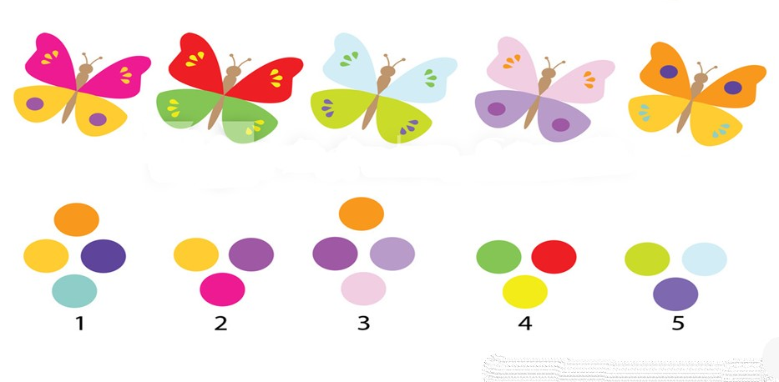
Przyjrzyj się motylom. Którymi kolorami zostały pomalowane motyle? Dopasuj cyferki z kolorami do właściwego motyla.

